Tarea Session 17 – Multimodalidad

Cómo procesa un video el agente multimodal
Documentación breve del código desarrollado para audio e imagen para el agente de iniciativas y procedimientos bancarios.
Para esta tarea agregué la capacidad de recibir una grabación en formato MP4 o MOV. El video se procesa de dos maneras: por un lado se escucha el audio y por otro se revisa lo que aparece en pantalla. Al final, ambos resultados se juntan para obtener información útil de la iniciativa.

1. Qué hace la parte multimodal
Video MP4 o MOV
├── Audio → FFmpeg → Whisper → texto
└── Imagen → 4 frames → modelo de visión → texto
↓
Información de la reunión
- Acepta grabaciones MP4 y MOV.
- Transcribe conversaciones en español.
- Lee datos que aparecen en una pantalla compartida.
- Separa la fuente de cada dato: audio o pantalla.
- Permite guardar los datos importantes en la iniciativa cuando yo lo confirmo.

2. Procesamiento principal del video
Este es el método principal. Primero obtiene la transcripción, luego extrae los frames y finalmente junta lo encontrado en el audio y en la imagen.
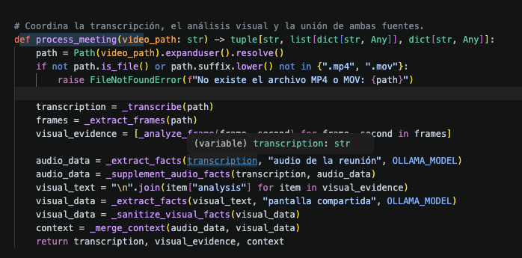
No se analiza el video completo frame por frame porque sería lento. Para esta demostración se usan cuatro imágenes distribuidas durante la grabación.

3. Cómo se procesa el audio
FFmpeg separa el audio del video y crea un archivo WAV temporal. Después faster-whisper convierte lo hablado en texto. El idioma se fija en español y se agrega vocabulario del caso para reconocer mejor nombres como Samsung Pay, UAT y Thales.

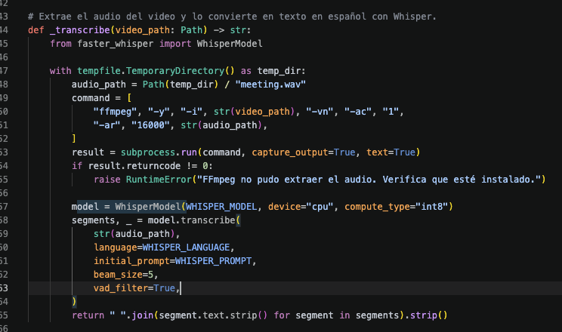

De la transcripción se buscan datos que realmente ayudan a actualizar una iniciativa: porcentaje de avance, fecha estimada, prioridad, responsables, acuerdos, pendientes, riesgos y alcance funcional.

4. Cómo se procesa la imagen
OpenCV abre el video, calcula su cantidad de frames y selecciona cuatro posiciones. Cada imagen se convierte a JPEG y se envía al modelo multimodal de Ollama.

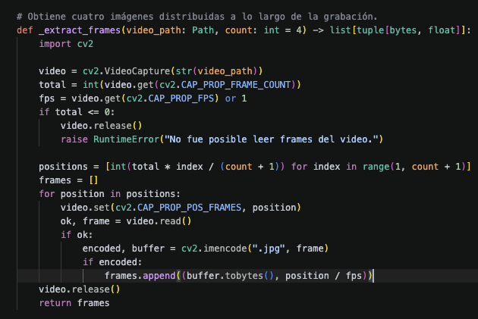

Al modelo de visión no se le pide una descripción general. Se le solicita leer únicamente datos útiles como estado, avance, fecha, responsable, pruebas, aprobaciones, pendientes o riesgos.
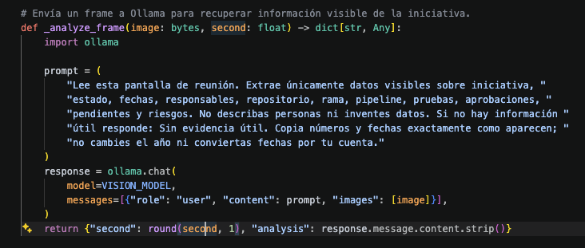

5. Qué información se conserva
El resultado del audio y de la pantalla se organiza en un solo contexto. Los campos más importantes son los siguientes:
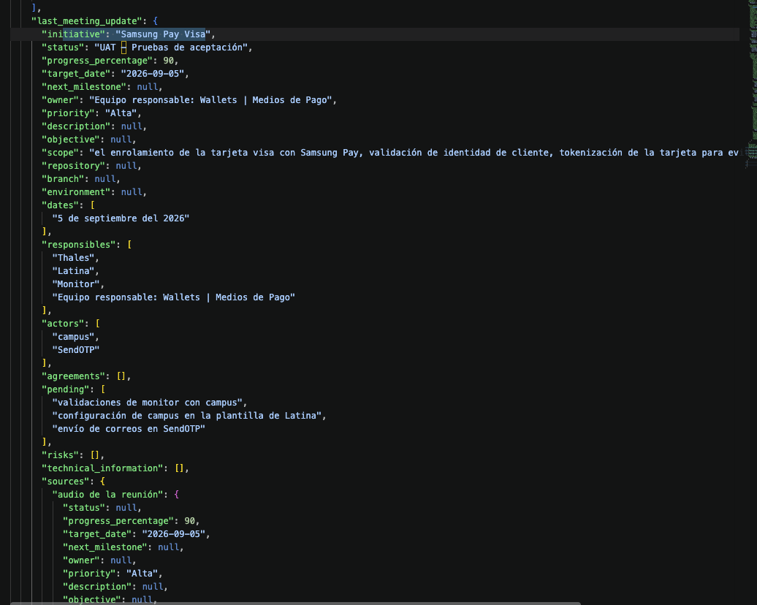
Guardar sources es importante porque permite explicar de dónde salió un dato. Si el audio dice 90 % y la pantalla muestra 75 %, el agente no oculta la diferencia.

6. Cómo se actualiza la iniciativa
Procesar el video no modifica inmediatamente los datos. Primero puedo revisar el resultado. La actualización ocurre únicamente cuando escribo:

“Actualiza la iniciativa con lo del video”

Con esa confirmación se actualizan sólo los valores encontrados de manera explícita. Por ejemplo, si el audio menciona una nueva fecha y un avance de 90 %, esos valores se guardan. Un dato que no aparece en el video no se modifica.
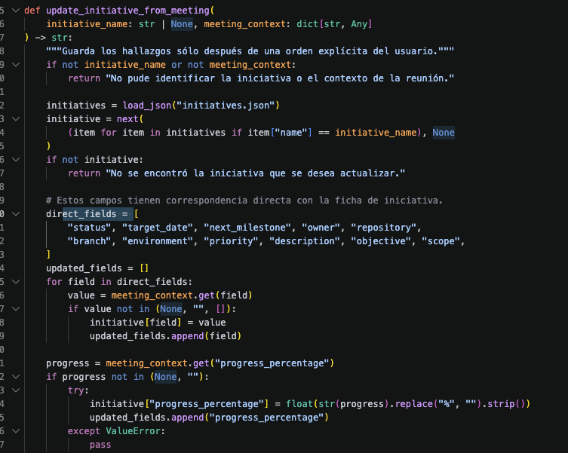

7. Resultado con mi video de prueba
Al probar la grabación de Samsung Pay, el agente recuperó:
- Del audio: avance actualizado de 90 %.
- Del audio: fecha estimada del 5 de septiembre de 2026.
- Del audio: prioridad alta.
- Del audio: pendientes relacionados con Monitor, Latina y SendOTP.
- Del audio: enrolamiento, validación de identidad y tokenización como alcance funcional.
- De la pantalla: estado UAT, avance anterior de 75 % y fecha del 28 de agosto de 2026.
En este caso el audio contiene información más reciente que la pantalla. Por eso el nuevo avance y la nueva fecha se utilizan al confirmar la actualización, pero la evidencia visual se conserva para poder explicar la diferencia.

Evidencias de interacción con el agente multimodal

